Na temelju članka 39., stavka 4. Zakona o pomorskom dobru i morskim lukama (Narodne novine, broj 83/2023, u daljnjem tekstu: Zakon) i članka 28. Statuta Općine Marina(«Službeni glasnik Općine Marina» br. 05/21), Općinsko vijeće, na svojoj ___ sjednici održanoj dana ________ 2025. god., donosi

II. IZMJENU I DOPUNU

PLANA UPRAVLJANJA POMORSKIM DOBROM NA PODRUČJU OPĆINE MARINA ZA RAZDOBLJE 2024. - 2028. GODINE

(„Službeni glasnik Općine Marina“, br. 04/24, 24/24)
_________________________________________________________________________________
Članak 1.
Članak 6. Plana upravljanja pomorskim dobrom na području Općine Marina za razdoblje 2024 – 2028 godine, objavljenog u „Službenom glasniku Općine Marina“, br. 04/24, 24/24 (u daljnjem tekstu: „Plan upravljanja pomorskim dobrom“), mijenja se i glasi:
„Članak 6.
(1)Planom upravljanja pomorskim dobrom za propisano razdoblje planira se izvesti uređenje, opremanje, sanacija i održavanje postojećih obala, riva i plaža na pomorskom dobru u planiranom iznosu od 353.730,00 EUR, kako slijedi:
- Čišćenje te sakupljanje i odvoz smeća i otpada sa pomorskog dobra putem općinskog komunalnog društva.
- Uklanjanje nezakonito izgrađenih građevina i zahvata u prostoru koji se prema propisanom ne smatra građenja.
- Plaćanje
- Sanacija, uređenje i održavanje ostalih objekata na pomorskom dobru.
- Plaćanje utroška vode na plažama

(2)Ovim planom, sukladno odredbama članka 77. Zakona, u planiranom razdoblju planira se dohranjivanje plaža (strojno i ručno poravnavanje i uređenje podloga na istima, koje je nužno radi nepovoljnog djelovanja morskih struja i vremenskih utjecaja), na slijedećim plažama:

- U Marini, plaža Tunjara i plaža Prališće
- U Poljicima
- U Sevidu na Moru
- U Vinišćima
- U Ljubljevoj
- U Vrsinama, plaža Vučevica

RB. | POSLOVI REDOVNOG ODRŽAVANJA | GODIŠNJI IZNOS (EUR):
1. | Održavanje površina na pomorskom dobru na kojima nije dozvoljen promet, šetnica, staza, sunčališta na pomorskom dobru i obali, dohrana plaža, sanacija molova i obalnih zidova i ostale opreme za plaže, održavanje javnih uređaja. | 91.730,00
2. | Plaćanje utroška vode na plažama | 8.000,00
3. | Urbana oprema na plažama | 7.000,00
4. | Čišćenje plaža, šetnica i uvala | 26.000,00

RB. | RADOVI IZGRADNJE NA POMORSKOM DOBRU | IZNOS INVESTICIJE (EUR):
1. | Probijanje trase i stabilizacija terena na stazi Marina-Poljica | 150.000,00
2. | Izrada glavnog projekta uređenja obalnog pojasa Obala Marina - dogradnja gata | 23.000,00
3. | Ocjena o potrebi procjene utjecaja zahvata za okoliš - uređenje obalnog pojasa dogradnje gata – Obala Marina | 13.000,00
4. | Izrada glavnog projekta uređenja obale Poljica – po fazama. (Po dobivenim dozvola se planira početak izgradnje obale u naselju Poljica). | 35.000,00
„
Članak 2.
U Članku 9., stavak (1) Plana upravljanja pomorskim dobrom, mijenja se i glasi:

„Članak 9.
(1) Na pomorskom dobru na području Općine Marina kojim upravlja Općina Marina, utvrđuju se sljedeće lokacije, djelatnosti, vrste sredstva, broj dozvola, količina i rok na koji se daju dozvole za korištenje za svaku pojedinu lokaciju:

RB. | SREDSTVO | POZICIJA NA MIKROLOKACIJI | MIKROLOKACIJA | KATASTARSKA ČESTICA |  | KOLIČINA | BROJ DOZVOLA | ROK
1. | Brodica na motorni pogon do 8 m | 93 | Vinišće, Smokvina, ispred kućnog broja 2A |  | IZNJMLJIVANJE PLOVILA | 8 kom | 1 | 2 - 5 god.
2. | Brodica na motorni pogon do 8 m | 63 | Sevid na Moru, Oštrica Mala, ispred kućnog broja 12 | 20231/2 k.o. Vinišće | IZNJMLJIVANJE PLOVILA | 2 kom | 1 | 2 - 5 god.
3. | Brodica na motorni pogon do 8 m | 2 | Marina, ispred kućnog broja Obala K.A. Stepinca 27 |  | IZNJMLJIVANJE PLOVILA | 3 kom | 1 | 2 - 5 god.
4. | Brodica na motorni pogon do 8 m | 4 | Marina, ispred kućnog broja Obala K.A. Stepinca 28 |  | IZNJMLJIVANJE PLOVILA | 3 kom | 1 | 2 - 5 god.
5. | Brodica na motorni pogon do 8 m | 71 | Vinišće, ispred kućnog broja Kupinica 35 | 19011/2 k.o. Vinišće | IZNJMLJIVANJE PLOVILA | 6 kom | 1 | 2 - 5 god.
6. | Brodica na motorni pogon do 8 m | 41 | Poljica, Obala, ispred kućnog broja 137 |  | IZNJMLJIVANJE PLOVILA | 2 kom | 1 | 2 - 5 god.
7. | Brodica na motorni pogon do 8 m | 145 | Poljica, Obala, ispred kućnog broja 91 |  | IZNJMLJIVANJE PLOVILA | 2 kom | 1 | 2 - 5 god.
8. | Brodica na motorni pogon do 8 m | 73 | Vinišće, ispred kućnog broja Kupinica 8 |  | IZNJMLJIVANJE PLOVILA | 2 kom | 1 | 2 - 5 god.
9. | Brodica na motorni pogon do 8 m | 72 | Vinišće, ispred kućnog broja Kupinica 45 |  | IZNJMLJIVANJE PLOVILA | 5 kom | 1 | 2 - 5 god.
10. | Brodica na motorni pogon do 8 m | 82 | Vinišće, ispred kućnog broja Viniški Mul 2 |  | IZNJMLJIVANJE PLOVILA | 1 kom | 1 | 2 - 5 god.
11. | Brodica na motorni pogon do 8 m | 111 | Vinišće, ispred kućnog broja Zagrada 23 |  | IZNJMLJIVANJE PLOVILA | 5kom | 1 | 2 - 5 god.
12. | Brodica na motorni pogon do 8 m | 112 | Vinišće, ispred kućnog broja Smokvina 4 | 20864 k.o. Vinišće | IZNJMLJIVANJE PLOVILA | 4 kom | 1 | 2 - 5 god.
13. | Plovilo na vodomlazni pogon | 24 | Marina, Prališće - istočna strana lukobrana, ispred kućnog broja Marinska cesta 8a | 15737/2 k.o. Marina | IZNJMLJIVANJE PLOVILA | 2 kom | 1 | 2 - 5 god.
14. | Plovilo na vodomlazni pogon | 21 | Marina, plaža, vrh lukobrana, istok | 15989 k.o. Marina | IZNJMLJIVANJE PLOVILA | 2 kom | 1 | 2 - 5 god.
15. | Plovilo na vodomlazni pogon | 42 | Poljica, Obala, ispred kućnog broja 85, vrh Muleta |  | IZNJMLJIVANJE PLOVILA | 2 kom | 1 | 2 - 5 god.
16. | Plovilo na vodomlazni pogon | 62 | Sevid na moru, Oštrica Mala, ispred kućnog broja 1 | 20231/2 k.o. Vinišće | IZNJMLJIVANJE PLOVILA | 1 kom | 1 | 2 - 5 god.
17. | Plovilo na vodomlazni pogon | 101 | Vrsine, plaža Vučevica | 15789 k.o. Marina | IZNJMLJIVANJE PLOVILA | 2 kom | 1 | 2 - 5 god.
18. | Plovilo na vodomlazni pogon | 57 | Sevid na Moru, ispred kućnog broja Miline Gornje 69 | 19849/1 k.o. Vinišće | IZNJMLJIVANJE PLOVILA | 2 kom | 1 | 2 - 5 god.
19. | Plovilo na vodomlazni pogon | 113 | Sevid na Moru, ispred kućnog broja Miline Donje 5 | 20228/6 k.o. Vinišće | IZNJMLJIVANJE PLOVILA | 1 kom | 1 | 2 - 5 god.
20. | Plovilo na vodomlazni pogon | 121 | Vinišće, ispred kućnog broja Zagrada 23 |  | IZNJMLJIVANJE PLOVILA | 1 kom | 1 | 2 - 5 god.
21. | Plovilo na vodomlazni pogon | 136 | Poljica, ispred kućnog broja Obala 121 |  | IZNJMLJIVANJE PLOVILA | 1 kom | 1 | 5 god.
22. | Sredstvo za vuču s opremom | 19 | Marina, plaža, iza zadnjeg lukobrana | 15989 k.o. Marina | ZABAVNE I REKREACIJSKE DJELATNOSTI | 1 kom | 1 | 2 - 5 god.
23. | Sredstvo za vuču s opremom s privemenim pontonom do 15 m2 | 106 | Vrsine, plaža Vučevica | 15789 k.o. Marina | ZABAVNE I REKREACIJSKE DJELATNOSTI | 2 kom | 1 | 5 god.
24. | Sredstvo za vuču s opremom | 58 | Sevid na Moru, ispred kućnog broja Miline Gornje 69 | 19849/1 k.o. Vinišće | ZABAVNE I REKREACIJSKE DJELATNOSTI | 1 kom | 1 | 2 - 5 god.
25. | Sredstvo za vuču s opremom s privemenim pontonom do 15 m2 | 137 | Poljica, ispred kućnog broja Obala 121 |  | ZABAVNE I REKREACIJSKE DJELATNOSTI | 1 kom | 1 | 5 god.
26. | Daska za jedrenje, sandolina, pedalina i sl. | 23 | Marina, Prališće - istočna strana lukobrana, ispred kućnog broja Marinska cesta 8a | 15737/9 k.o. Marina | IZNAJMLJIVANJE PLOVILA | 4 kom | 1 | 2 - 5 god.
27. | Daska za jedrenje, sandolina, pedalina i sl. | 17 | Marina, plaža, istočni korijen lukobrana | 15989 k.o. Marina | IZNAJMLJIVANJE PLOVILA | 8 kom | 1 | 2 - 5 god.
28. | Daska za jedrenje, sandolina, pedalina i sl. | 44 | Poljica, plaža, ispred kućnog broja Obala 115 |  | IZNAJMLJIVANJE PLOVILA | 2 kom | 1 | 2 - 5 god.
29. | Daska za jedrenje, sandolina, pedalina i sl. | 94 | Vinišće, Smokvina, ispred kućnog broja 2A |  | IZNAJMLJIVANJE PLOVILA | 3 kom | 1 | 2 - 5 god.
30. | Daska za jedrenje, sandolina, pedalina i sl. | 104 | Vrsine, plaža Vučevica | 15789 k.o. Marina | IZNAJMLJIVANJE PLOVILA | 3 kom | 1 | 2 - 5 god.
31. | Daska za jedrenje, sandolina, pedalina i sl. | 114 | Sevid na moru, Miline Gornje, ispred kućnog broja 16 | 19849/1 k.o. Vinišće | IZNAJMLJIVANJE PLOVILA | 6 kom | 1 | 2 - 5 god.
32. | Daska za jedrenje, sandolina, pedalina i sl. | 61 | Sevid na moru, Miline gornje, ispred kućnog broja 69 | 19849/1 k.o. Vinišće | IZNAJMLJIVANJE PLOVILA | 6 kom | 1 | 2 - 5 god.
33 | Daska za jedrenje, sandolina, pedalina i sl. | 68 | Vinišće, ispred kućnog broja Dragoševica 10, mali lukobran, vrh |  | IZNAJMLJIVANJE PLOVILA | 4 kom | 1 | 2 - 5 god.
34 | Daska za jedrenje, sandolina, pedalina i sl. | 86 | Vinišće, ispred kućnog broja Viniški Mul 6 |  | IZNAJMLJIVANJE PLOVILA | 10 kom | 1 | 2 - 5 god.
35. | Daska za jedrenje, sandolina, pedalina i sl. | 40 | Poljica, ispred kućnog broja Obala 25 |  | IZNAJMLJIVANJE PLOVILA | 4 kom | 1 | 2 - 5 god.
36. | Daska za jedrenje, sandolina, pedalina i sl. | 99 | Vrsine, plaža Vučevica | 15789 k.o. Marina | IZNAJMLJIVANJE PLOVILA | 5 kom | 1 | 5 god.
37. | Daska za jedrenje, sandolina, pedalina i sl. | 127 | Vinišće, ispred kućnog broja Zagrada 23 |  | IZNAJMLJIVANJE PLOVILA | 2 kom | 1 | 2 - 5 god.
38. | Daska za jedrenje, sandolina, pedalina i sl. | 138 | Poljica, ispred kućnog broja Obala 121 |  | IZNAJMLJIVANJE PLOVILA | 8 kom | 1 | 5 god.
39. | Pribor i oprema za ronjenje, kupanje i sl. | 65 | Sevid na moru, plaža, Miline gornje, Oštrica Mala 28 |  | IZNAJMLJIVANJE PLAŽNE OPREME | 20 kom | 1 | 2 - 5 god.
40. | Pribor i oprema za ronjenje, kupanje i sl. | 96 | Vinišće, uvala Jelinak | 19100/5 k.o. Vinišće | IZNAJMLJIVANJE PLAŽNE OPREME | 100 kom | 1 | 2 - 5 god.
41. | objekt - građevina gotove konstrukcije tlocrtne površine do 15 m2 | 29 | Marina, Prališće, plaža, Marinska cesta 20 | 15990 k.o. Marina | UGOSTITELJSTVO I TRGOVINA | 4 kom | 4 | 5 god.
42. | objekt - građevina gotove konstrukcije tlocrtne površine do 15 m2 | 27 | Marina, Prališće, plaža | 3038/2 k.o. Marina | UGOSTITELJSTVO I TRGOVINA | 1 kom | 1 | 5 god.
43. | objekt - građevina gotove konstrukcije tlocrtne površine do 15 m2 | 74 | Vinišće, ispred kućnog broja Kupinica 8 | 19011/2 k.o. Vinišće | UGOSTITELJSTVO I TRGOVINA | 1 kom | 1 | 2-5 god.
44. | objekt - građevina gotove konstrukcije tlocrtne površine do 15 m2 | 38 | Poljica, ispred kućnog broja Obala 21 |  | UGOSTITELJSTVO I TRGOVINA | 2 kom | 2 | 2-5 god.
45. | objekt - građevina gotove konstrukcije tlocrtne površine do 15 m2 | 32 | Poljica, ispred kućnog broja Obala 119 |  | UGOSTITELJSTVO I TRGOVINA | 3 kom | 3 | 2-5 god.
46. | objekt - građevina gotove konstrukcije tlocrtne površine do 15 m2 | 47 | Sevid na Moru, plaža Miline Gornje | 19849/1 k.o. Vinišće | UGOSTITELJSTVO I TRGOVINA | 6 kom | 6 | 2-5 god.
47. | objekt - građevina gotove konstrukcije tlocrtne površine do 15 m2 | 105 | Vrsine, plaža Vučevica | 15789 k.o. Marina | UGOSTITELJSTVO I TRGOVINA | 1 kom | 1 | 5 god.
48. | objekt - građevina gotove konstrukcije tlocrtne površine do 15 m2 | 59 | Sevid na Moru, između kućnog broja Miline Gornje 26 i 27 | 19849/1 k.o. Vinišće | UGOSTITELJSTVO I TRGOVINA | 2 kom | 2 | 5 god.
49. | objekt - građevina gotove konstrukcije tlocrtne površine do 15 m2 | 78 | Vinišće, ispred kućnog broja Viniški mul 14 |  | UGOSTITELJSTVO I TRGOVINA | 1 kom | 1 | 2-5 god.
50. | objekt - građevina gotove konstrukcije tlocrtne površine do 15 m2 | 108 | Vrsine, plaža Vučevica | 15789 k.o. Marina ispred čest zem. 4801 K.O. Marina | UGOSTITELJSTVO I TRGOVINA | 1 kom | 1 | 5 god.
51. | objekt - građevina gotove konstrukcije tlocrtne površine do 15 m2 | 83 | Vinišće, ispred kućnog broja Viniški Mul 2 |  | UGOSTITELJSTVO I TRGOVINA | 3 kom | 3 | 2-5 god.
52. | objekt - građevina gotove konstrukcije tlocrtne površine do 15 m2 | 48 | Sevid na Moru, ispred kućnog broja Miline Donje 5 |  | UGOSTITELJSTVO I TRGOVINA | 1 kom | 1 | 2-5 god.
53. | objekt - građevina gotove konstrukcije tlocrtne površine do 15 m2 | 109 | Poljica, ispred kućnog broja Obala 31 |  | UGOSTITELJSTVO I TRGOVINA | 1 kom | 1 | 2-5 god.
54. | objekt - građevina gotove konstrukcije tlocrtne površine do 15 m2 | 110 | Poljica, ispred kućnog broja Obala 137 |  | UGOSTITELJSTVO I TRGOVINA | 1 kom | 1 | 2-5 god.
55. | objekt - građevina gotove konstrukcije tlocrtne površine do 15 m2 | 129 | Vrsine, plaža Vučevica | 15789 k.o. Marina | UGOSTITELJSTVO I TRGOVINA | 1 kom | 1 | 5 god.
56. | objekt - građevina gotove konstrukcije tlocrtne površine do 15 m2 | 134 | Poljica, ispred kućnog broja Obala 121 |  | UGOSTITELJSTVO I TRGOVINA | 1 kom | 1 | 2-5 god.
57. | objekt - građevina gotove konstrukcije tlocrtne površine do 15 m2 | 135 | Vrsine, plaža Vučevica | 15789 k.o. Marina | UGOSTITELJSTVO I TRGOVINA | 1 kom | 1 | 5 god.
58. | objekt + kemijski toalet | 139 | Marina, uvala Fangara (ispred k.č.z. 284 k.o. Marina) |  | UGOSTITELJSTVO I TRGOVINA | 1 kom | 1 | 5 god.
59. | objekt - građevina gotove konstrukcije tlocrtne površine do 15 m5 | 140 | Vinišće, uvala Jelinak | 19100/5 k.o. Vinišće | UGOSTITELJSTVO I TRGOVINA | 1 kom | 1 | 2-5 god.
60. | objekt - građevina gotove konstrukcije tlocrtne površine do 15 m3 | 141 | Poljica, ispred objekta na adresi Obala 121 |  | UGOSTITELJSTVO I TRGOVINA | 1 kom | 1 | 5 god.
61. | Terasa | 26 | Marina, Prališće, plaža | 15990 k.o. Marina | UGOSTITELJSTVO I TRGOVINA | 180 m² | 1 | 5 god.
62. | Terasa | 79 | Vinišće, ispred kućnog broja Viniški Mul 14 |  | UGOSTITELJSTVO I TRGOVINA | 66 m² | 1 | 5 god.
63. | Terasa | 84 | Vinišće, ispred kućnog broja Viniški Mul 2 |  | UGOSTITELJSTVO I TRGOVINA | 55 m² | 1 | 2-5 god.
64. | Terasa | 67 | Vinišće, ispred kućnog broja Dragoševica 10 |  | UGOSTITELJSTVO I TRGOVINA | 20 m² | 1 | 2-5 god.
65. | Terasa | 60 | Sevid na Moru, između kućnog broja Miline Gornje 26 i 27 | 19849/1 k.o. Vinišće | UGOSTITELJSTVO I TRGOVINA | 80 m² | 1 | 5 god.
66. | Terasa | 76 | Vinišće, ispred kućnog broja Smokvina 4 | 20864 k.o. Vinišće | UGOSTITELJSTVO I TRGOVINA | 50 m² | 1 | 2-5 god.
67. | Terasa | 100 | Vrsine, plaža Vučevica | 15789 k.o. Vinišće | UGOSTITELJSTVO I TRGOVINA | 150 m² | 1 | 5 god.
68. | Terasa | 90 | Vinišće, Kupinica ispred kućnog broja Kupinica 35 | 19011/2 k.o. Vinišće | UGOSTITELJSTVO I TRGOVINA | 40 m² | 1 | 2-5 god.
69. | Terasa | 75 | Vinišće, ispred kućnog broja Kupinica 8, Vinišće |  | UGOSTITELJSTVO I TRGOVINA | 36 m² | 1 | 2-5 god.
70. | Terasa | 115 | Poljica, ispred kućnog broja Obala 31 |  | UGOSTITELJSTVO I TRGOVINA | 50 m² | 1 | 2-5 god.
71. | Terasa | 116 | Poljica, ispred kućnog broja Obala 137 |  | UGOSTITELJSTVO I TRGOVINA | 70 m² | 1 | 2-5 god.
72. | Terasa | 117 | Sevid na Moru, ispred kućnog broja Barbišćevica 1 | 20002/1 k.o. Vinišće | UGOSTITELJSTVO I TRGOVINA | 180 m² | 1 | 2-5 god.
73. | Terasa | 142 | Poljica, ispred kućnog broja Obala 121 |  | UGOSTITELJSTVO I TRGOVINA | 150 m² | 1 | 5 god.
74. | Terasa | 143 | Marina, uvala Fangara (ispred k.č.z. 284 k.o. Marina) |  | UGOSTITELJSTVO I TRGOVINA | 50 m² | 1 | 5 god.
75. | Štand | 33 | Poljica, ispred kućnog broja Obala 119 |  | UGOSTITELJSTVO I TRGOVINA | 1 kom | 1 | 2-5 god.
76. | Štand | 9 | Marina, plaža Prališće, istočno od kućnog broja Marinska cesta 20 | 15990 k.o. Marina | UGOSTITELJSTVO I TRGOVINA | 1 kom | 1 | 2-5 god.
77. | Štand | 107 | Vrsine, plaža Vučevica | 15789 k.o. Marina | UGOSTITELJSTVO I TRGOVINA | 1 kom | 1 | 5 god.
78. | Info pult | 69 | Vinišće, ispred kućnog broja Kupinica 45 |  | DJELATNOST REKLAMIRANJA | 1 kom | 1 | 2-5 god.
79. | Info pult | 87 | Vinišće, ispred kućnog broja Viniški Mul 6 |  | DJELATNOST REKLAMIRANJA | 1 kom | 1 | 2-5 god.
80. | Štand | 85 | Vinišće, ispred kućnog broja Viniški Mul 2 |  | UGOSTITELJSTVO I TRGOVINA | 1 kom | 1 | 2-5 god.
81. | Info pult | 118 | Vinišće, ispred kućnog broja Kupinica 25 |  | DJELATNOST REKLAMIRANJA | 1 kom | 1 | 2-5 god.
82. | Info pult | 119 | Vinišće, ispred kućnog broja Zagrada 23 |  | DJELATNOST REKLAMIRANJA | 1 kom | 1 | 2-5 god.
83. | Štand | 130 | Vinišće, ispred kućnog broja Zagrada 9 |  | UGOSTITELJSTVO I TRGOVINA | 1 kom | 1 | 2-5 god.
84. | Štand | 131 | Sevid na Moru, ispred kućnog broja Miline Gornje 52 | 19849/1 k.o. Vinišće | UGOSTITELJSTVO I TRGOVINA | 1 kom | 1 | 2-5 god.
85. | Štand | 125 | Vinišće, ispred kućnog broja Viniški Mul 14 |  | UGOSTITELJSTVO I TRGOVINA | 1 kom | 1 | 2-5 god.
86. | Pokretna kolica | 10 | Marina, plaža Tunjara | 15989/1 k.o. Marina | UGOSTITELJSTVO I TRGOVINA | 3 kom | 1 | 2-5 god.
87. | Pokretna kolica | 25 | Marina, Prališće, plaža | 15990 k.o. Marina | UGOSTITELJSTVO I TRGOVINA | 1 kom | 1 | 2-5 god.
88. | Ugostiteljska kolica do 2 m2 | 37 | Poljica, ispred kućnog broja Obala 29 |  | UGOSTITELJSTVO I TRGOVINA | 1 kom | 1 | 2-5 god. | MIJENJA SE
89. | Pokretna kolica | 31 | Poljica, plaža - Obala |  | UGOSTITELJSTVO I TRGOVINA | 1 kom | 1 | 2-5 god.
90. | Kolica | 43 | Sevid na Moru, plaža Miline Gornje | 19849/1 k.o. Vinišće | UGOSTITELJSTVO I TRGOVINA | 1 kom | 1 | 2-5 god.
91. | Ambulantna prodaja (škrinja, aparati za sladoled i sl.) | 53 | Sevid na Moru, plaža Miline Donje | 20228/6 k.o. Vinišće | UGOSTITELJSTVO I TRGOVINA | 1 kom | 1 | 2-5 god.
92. | Vodeni zabavni park sa info pultom do 2 m2 | 22 | Marina, plaža, zapadno od lukobrana |  | USLUGE SPORTSKIH ZABAVNIH PARKOVA | 500 m² | 1 | 2-5 god.
93. | Vodeni zabavni park sa info pultom do 2 m2 | 30 | Marina, Prališće, plaža, zapadno od lukobrana |  | USLUGE SPORTSKIH ZABAVNIH PARKOVA | 500 m² | 1 | 2-5 god.
94. | Vodeni zabavni park | 95 | Vinišće, uvala Jelinak |  | USLUGE SPORTSKIH ZABAVNIH PARKOVA | 500 m² | 1 | 2-5 god.
95. | Vodeni zabavni park sa info pultom do 2 m2 | 52 | Sevid na Moru, ispred kućnog broja Miline Gornje 42 |  | USLUGE SPORTSKIH ZABAVNIH PARKOVA | 500 m² | 1 | 2-5 god.
96. | Vodeni zabavni park | 34 | Poljica, ispred kućnog broja Obala 137 |  | USLUGE SPORTSKIH ZABAVNIH PARKOVA | 500 m² | 1 | 2-5 god.
97. | Vodeni zabavni park | 144 | Poljica, ispred kućnog broja Obala 121 |  | USLUGE SPORTSKIH ZABAVNIH PARKOVA | 500 m² | 1 | 5 god.
98. | Vodeni zabavni park | 120 | Vrsine, plaža Vučevica |  | USLUGE SPORTSKIH ZABAVNIH PARKOVA | 500 m² | 1 | 5 god.
99. | Vodeni zabavni park sa info pultom do 2 m2 | 122 | Vinišće, plaža Viniški Mul |  | USLUGE SPORTSKIH ZABAVNIH PARKOVA | 500 m² | 1 | 2-5 god.
100. | Zabavni park na kopnu sa info pultom do 2 m2 | 123 | Sevid na Muru, ispred kućnog broja Miline Gornje 27 | 19849/1 k.o. Vinišće | USLUGE SPORTSKIH ZABAVNIH PARKOVA | 100 m² | 1 | 2-5 god.
101. | Zabavni park na kopnu sa info pultom do 2 m2 | 124 | Marina, plaža Prališće | 15737/2 k.o. Marina | USLUGE SPORTSKIH ZABAVNIH PARKOVA | 100 m² | 1 | 2-5 god.
102. | Suncobrani | 13 | Marina, plaža Tunjara | 15989 k.o. Marina | IZNAJMLJIVANJE PLAŽNE OPREME | 60 kom | 1 | 2-5 god.
103. | Ležaljke | 14 | Marina, plaža Tunjara | 15989 k.o. Marina | IZNAJMLJIVANJE PLAŽNE OPREME | 60 kom | 1 | 2-5 god.
104. | Suncobrani | 15 | Marina, plaža, istočni korijen lukobrana | 15989 k.o. Marina | IZNAJMLJIVANJE PLAŽNE OPREME | 30 kom | 1 | 2-5 god.
105. | Ležaljke | 16 | Marina, plaža, istočni korijen lukobrana | 15989 k.o. Marina | IZNAJMLJIVANJE PLAŽNE OPREME | 30 kom | 1 | 2-5 god.
106. | Suncobrani | 11 | Marina, plaža, ispred kućnog broja Tunjara 63 | 15989 k.o. Marina | IZNAJMLJIVANJE PLAŽNE OPREME | 15 kom | 1 | 2-5 god.
107. | Ležaljke | 12 | Marina, plaža, ispred kućnog broja Tunjara 63 | 15989 k.o. Marina | IZNAJMLJIVANJE PLAŽNE OPREME | 15 kom | 1 | 2-5 god.
108. | Ležaljke | 80 | Vinišće, ispred kućnog broja Viniški mul 14 |  | IZNAJMLJIVANJE PLAŽNE OPREME | 25 kom | 1 | 2-5 god.
109. | Suncobrani | 7 | Marina, plaža Prališće, istočni korijen Lukobrana | 15990 k.o. Marina | IZNAJMLJIVANJE PLAŽNE OPREME | 20 kom | 1 | 2-5 god.
110. | Ležaljke | 8 | Marina, plaža Prališće, istočni korijen Lukobrana | 15990 k.o. Marina | IZNAJMLJIVANJE PLAŽNE OPREME | 20 kom | 1 | 2-5 god.
111. | Suncobrani | 91 | Vinišće, plaža, ispred kućnog broja Dragoševica 1 |  | IZNAJMLJIVANJE PLAŽNE OPREME | 25 kom | 1 | 2-5 god.
112. | Ležaljke | 92 | Vinišće, plaža, ispred kućnog broja Dragoševica 1 |  | IZNAJMLJIVANJE PLAŽNE OPREME | 25 kom | 1 | 2-5 god.
113. | Suncobrani | 45 | Poljica, plaža, ispred kućnog broja Obala 105 |  | IZNAJMLJIVANJE PLAŽNE OPREME | 15 kom | 1 | 2-5 god.
114. | Ležaljke | 46 | Poljica, plaža, ispred kućnog broja Obala 105 |  | IZNAJMLJIVANJE PLAŽNE OPREME | 15 kom | 1 | 2-5 god.
115. | Suncobrani | 102 | Vrsine, plaža Vučevica | 15789 k.o. Marina | IZNAJMLJIVANJE PLAŽNE OPREME | 40 kom | 1 | 5 god.
116. | Ležaljke | 103 | Vrsine, plaža Vučevica | 15789 k.o. Marina | IZNAJMLJIVANJE PLAŽNE OPREME | 80 kom | 1 | 5 god.
117. | Suncobrani | 55 | Sevid na Moru, ispred kućnog broja Miline Gornje 60 | 19849/1 k.o. Vinišće | IZNAJMLJIVANJE PLAŽNE OPREME | 30kom | 1 | 2-5 god.
118. | Ležaljke | 56 | Sevid na Moru, ispred kućnog broja Miline Gornje 60 | 19849/1 k.o. Vinišće | IZNAJMLJIVANJE PLAŽNE OPREME | 30 kom | 1 | 2-5 god.
119. | Suncobrani | 97 | Vinišće, uvala Jelinak | 19100/5 k.o. Vinišće | IZNAJMLJIVANJE PLAŽNE OPREME | 50 kom | 1 | 2-5 god.
120. | Ležaljke | 98 | Vinišće, uvala Jelinak | 19100/5 k.o. Vinišće | IZNAJMLJIVANJE PLAŽNE OPREME | 50 kom | 1 | 2-5 god.
121. | Suncobrani | 49 | Sevid na Moru, ispred kućnog broja Miline Gornje 26 | 19849/1 k.o. Vinišće | IZNAJMLJIVANJE PLAŽNE OPREME | 30 kom | 1 | 5 god.
122. | Ležaljke | 50 | Sevid na Moru, ispred kućnog broja Miline Gornje 26 | 19849/1 k.o. Vinišće | IZNAJMLJIVANJE PLAŽNE OPREME | 30 kom | 1 | 5 god.
123. | Suncobrani | 35 | Poljica, ispred kućnog broja Obala 137 |  | IZNAJMLJIVANJE PLAŽNE OPREME | 30 kom | 1 | 2-5 god.
124. | Ležaljke | 36 | Poljica, ispred kućnog broja Obala 137 |  | IZNAJMLJIVANJE PLAŽNE OPREME | 30 kom | 1 | 2-5 god.
125. | Suncobran | 81 | Vinišće, ispred kućnog broja Viniški Mul 14 |  | IZNAJMLJIVANJE PLAŽNE OPREME | 30 kom | 1 | 2-5 god.
126. | Ležaljke | 88 | Vinišće, ispred kućnog broja Viniški Mul 6 |  | IZNAJMLJIVANJE PLAŽNE OPREME | 20 kom | 1 | 2-5 god.
127. | Suncobran | 89 | Vinišće, ispred kućnog broja Viniški Mul 6 |  | IZNAJMLJIVANJE PLAŽNE OPREME | 20 kom | 1 | 2-5 god.
128. | Ležaljke | 133 | Sevid na Moru, ispred kućnog broja Miline Gornje 16 | 19849/1 k.o. Vinišće | IZNAJMLJIVANJE PLAŽNE OPREME | 10 kom | 1 | 2-5 god.
129. | Suncobrani | 146 | Poljica, ispred objekta na adresi Obala 121 |  | IZNAJMILJIVANJE PLAŽNE OPREME | 40 kom | 1 | 5 god.
130. | Ležaljke | 147 | Poljica, ispred objekta na adresi Obala 121 |  | IZNAJMILJIVANJE PLAŽNE OPREME | 80 kom | 1 | 5 god.
131. | kulturne, komercijalne, sportske priredbe, vjenčanja i sl. | 148 | Marina, plaža Tunjara | 15989/1 k.o. Marina | PRIVREMENA ILI PRIGODNA DJELATNOST | 3 kom | 3 | do 20 dana
132. | kulturne, komercijalne, sportske priredbe, vjenčanja i sl. | 149 | Sevid na Moru, plaža Miline Gornje | 19849/1 k.o. Vinišće | PRIVREMENA ILI PRIGODNA DJELATNOST | 3 kom | 3 | do 20 dana
133. | Ugostiteljska kolica do 2 m2 | 126 | Vinišće, ispred objekta na adresi Kupinica 45 | / | UGOSTITELJSKA DJELATNOST PRIPREME I USLUŽIVANJA PIĆA I HRANE | 1 kom | 1 | 2-5 god
134. | objekt - građevina gotove konstrukcije tlocrtne površine do 15 m5 | 150 | Poljica, ispred objekta na adresi Obala 129 | / | UGOSTITELJSKA DJELATNOST PRIPREME I USLUŽIVANJA PIĆA I HRANE | 1 kom | 1 | 2-4 god | DODAJE SE
135. | Info pult | 151 | Sevid na Moru, plaža Miline Gornje | 19849/1 k.o. Vinišće | DJELATNOST REKLAMIRANJA | 1 kom | 1 | 2-4 god | DODAJE SE

ZAVRŠNE ODREDBE:
Članak 3.
(1)Na ovaj Plan upravljanja pomorskim dobrom potrebno je ishoditi suglasnosti odnosno prethodne suglasnosti sukladno odredbama članka 39. Zakona.
(2) Ovaj Plan upravljanja pomorskim dobrom stupa na snagu danom objave u Službenom glasniku općine Marina.

KLASA: 342-04/23-01/06
URBROJ: 2181-31-03/04-25-48
Marina, 13. siječnja 2025. godine

OPĆINSKO VIJEĆE
OPĆINE MARINA

Predsjednik
Općinskog vijeća:
Davor Radić

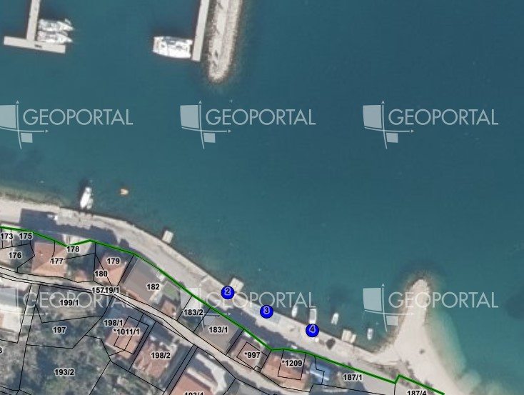
Mikrolokacija – Marina, Obala kardinala Alojzija Stepinca

Mikrolokacija – Marina plaža Tunjara

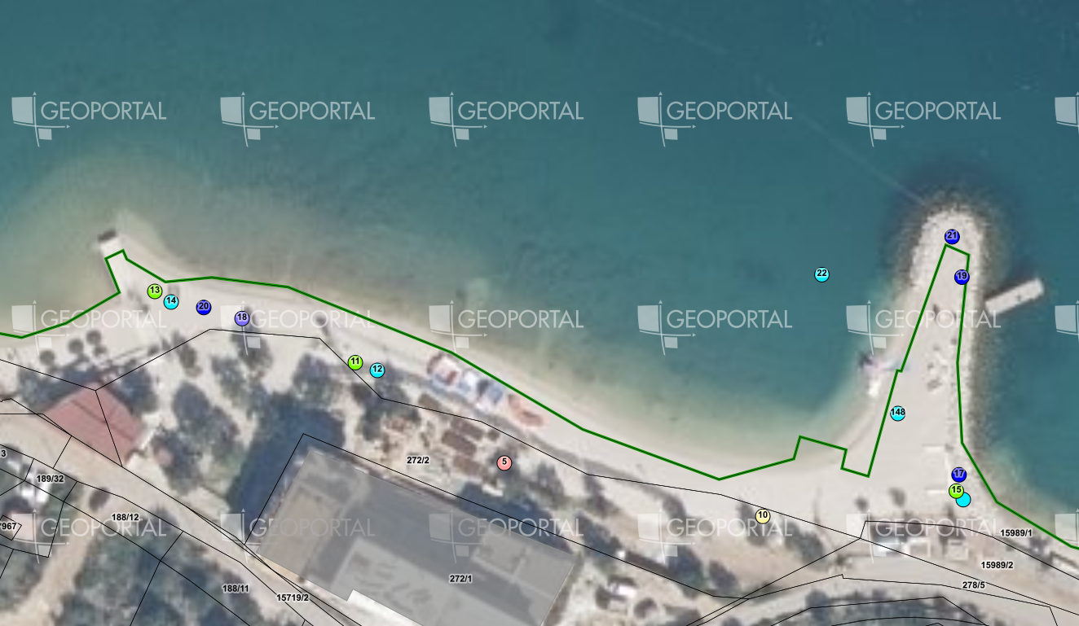
Mikrolokacija - Marina plaža Prališće
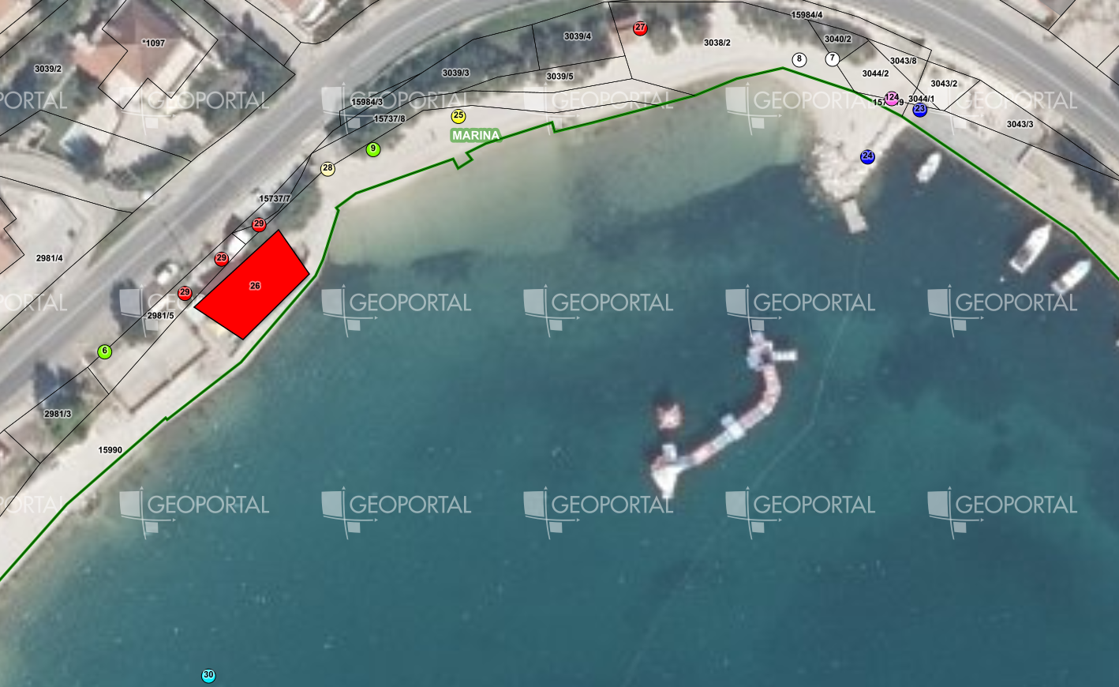
Mikrolokacija - Poljica zapad
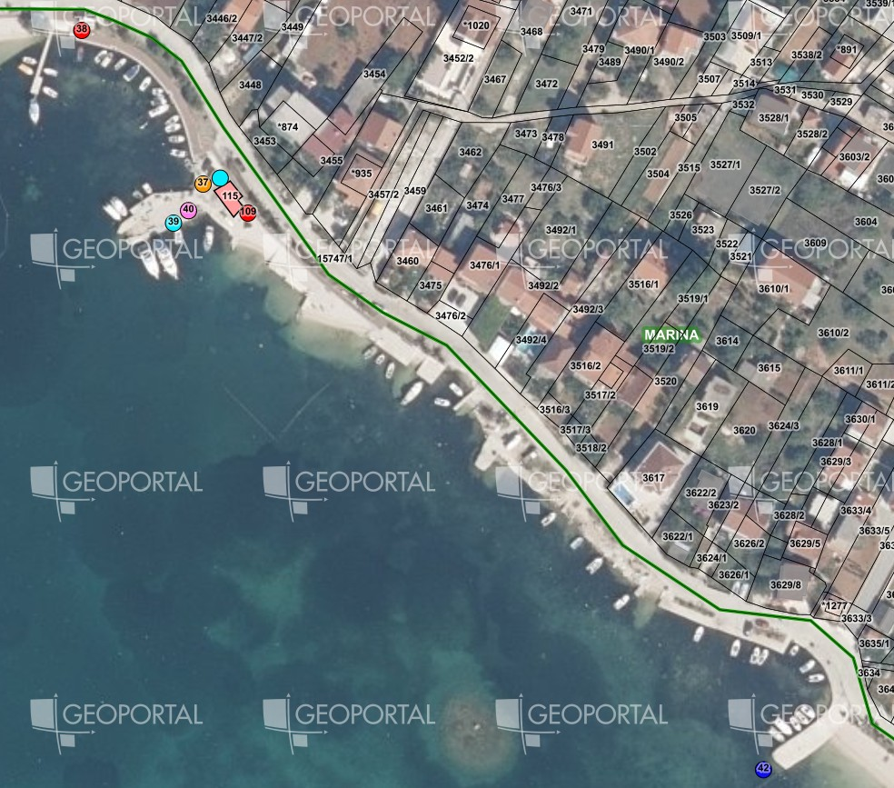
Mikrolokacija – Poljica istok
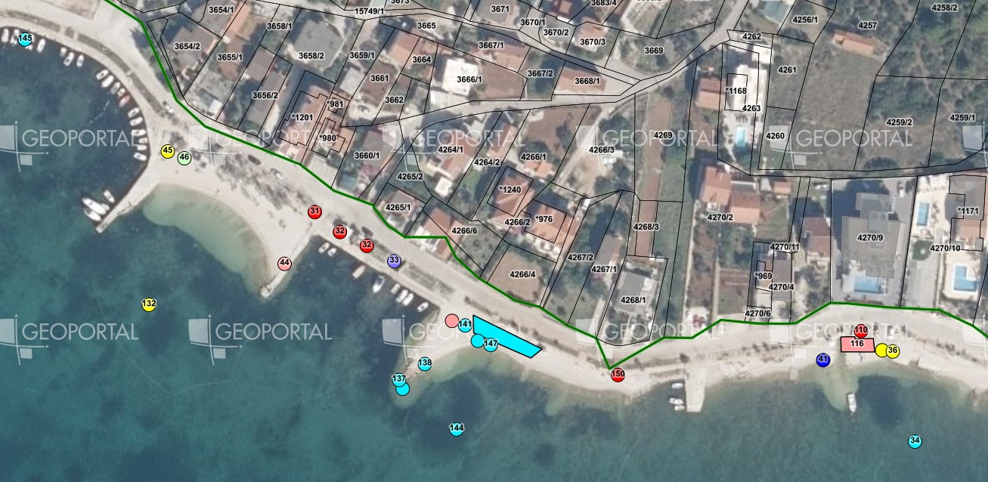

Mikrolokacija – Vrsine, plaža Vučevica
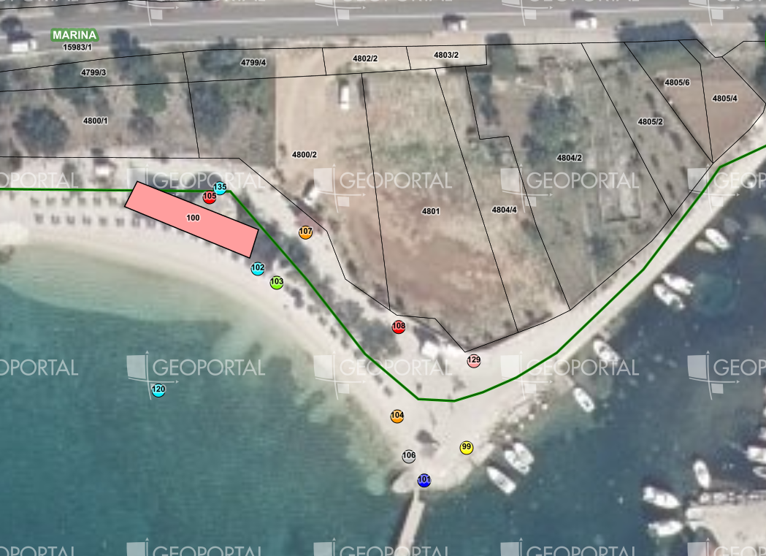

Mikrolokacija - Vinišće, uvala Jelinak
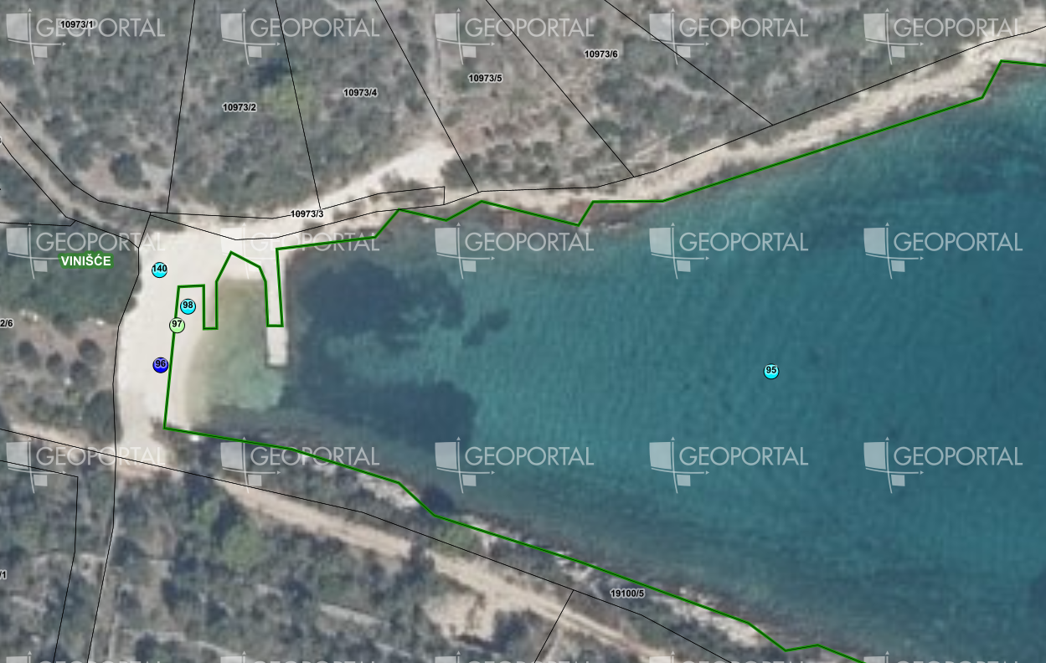

Mikrolokacija – Vinišće, Viniški Mul
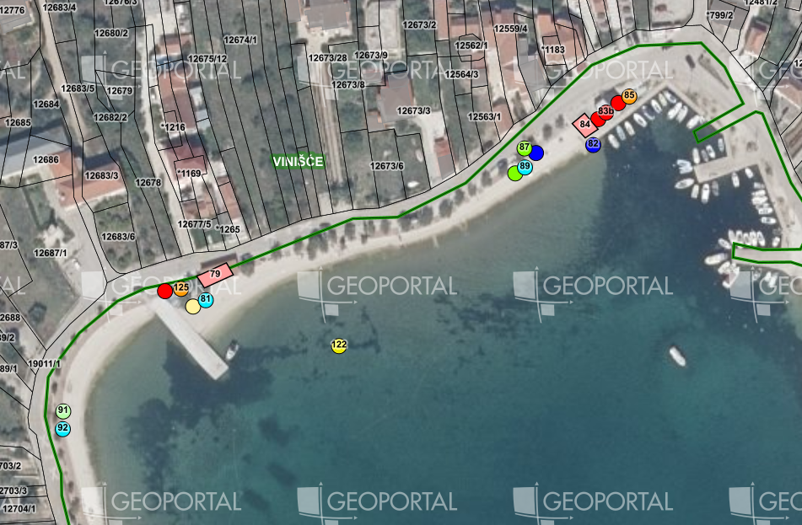
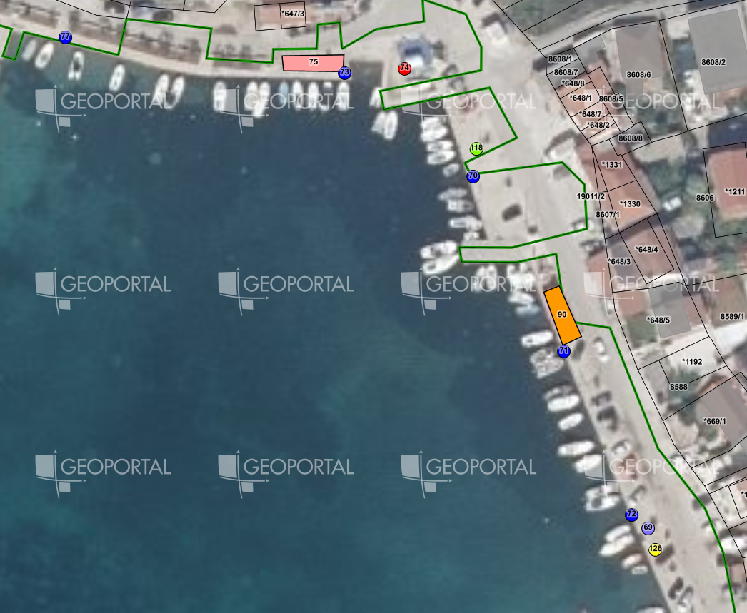
Mikrolokacija – Vinišće, Kupinica

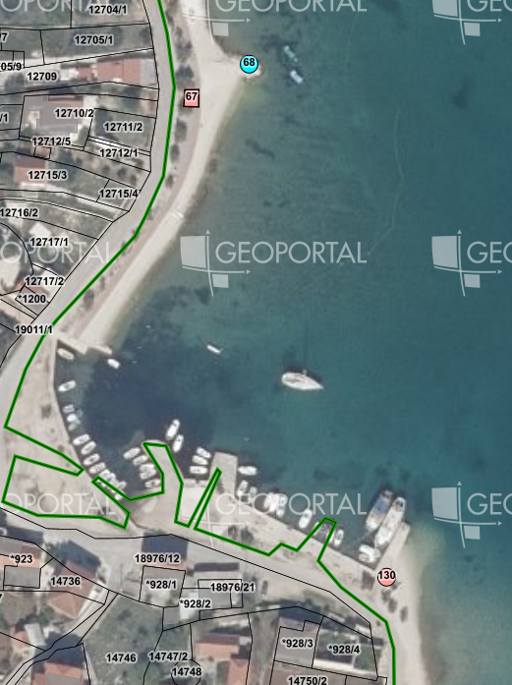
Mikrolokacija – Vinišće, Dragošćevica

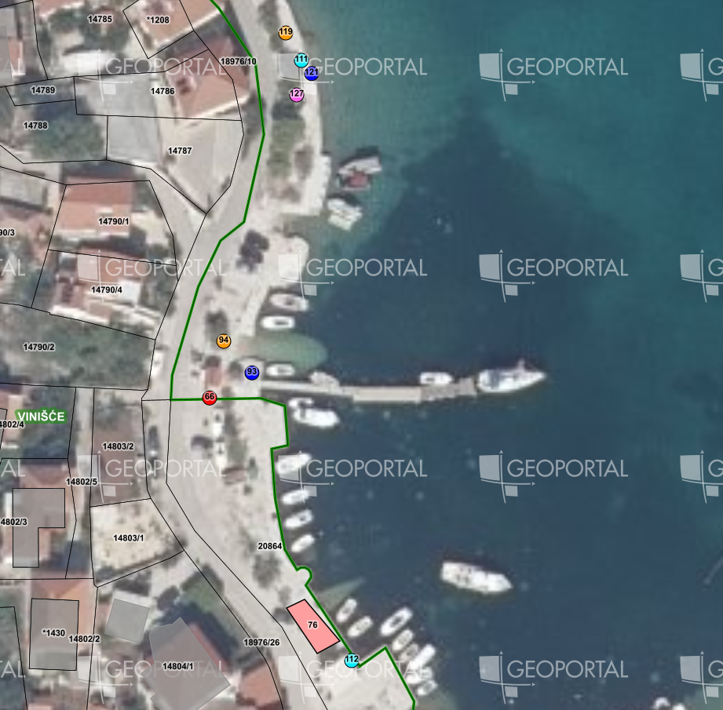
Mikrolokacija – Vinišće, Smokvina

Mikrolokacija - Sevid na Moru, Oštrica Mala
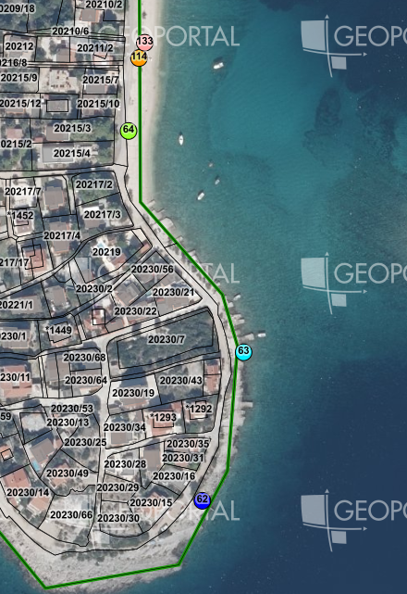

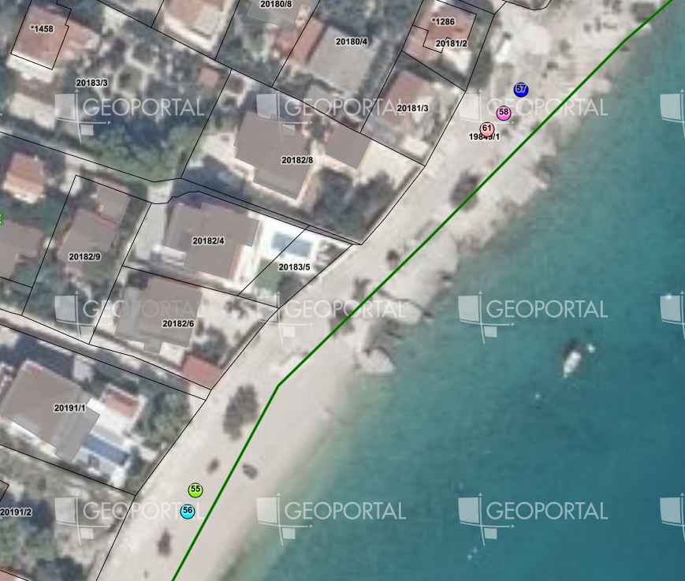
Mikrolokacija – Sevid na Moru, Miline Gornje

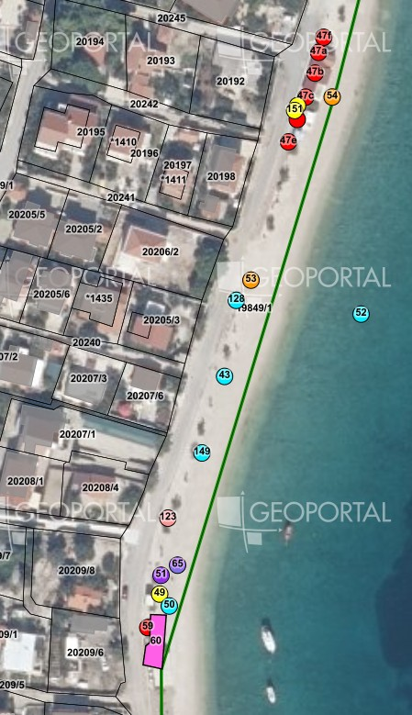

Mikrolokacija – Sevid na Moru, Barbišćevica
